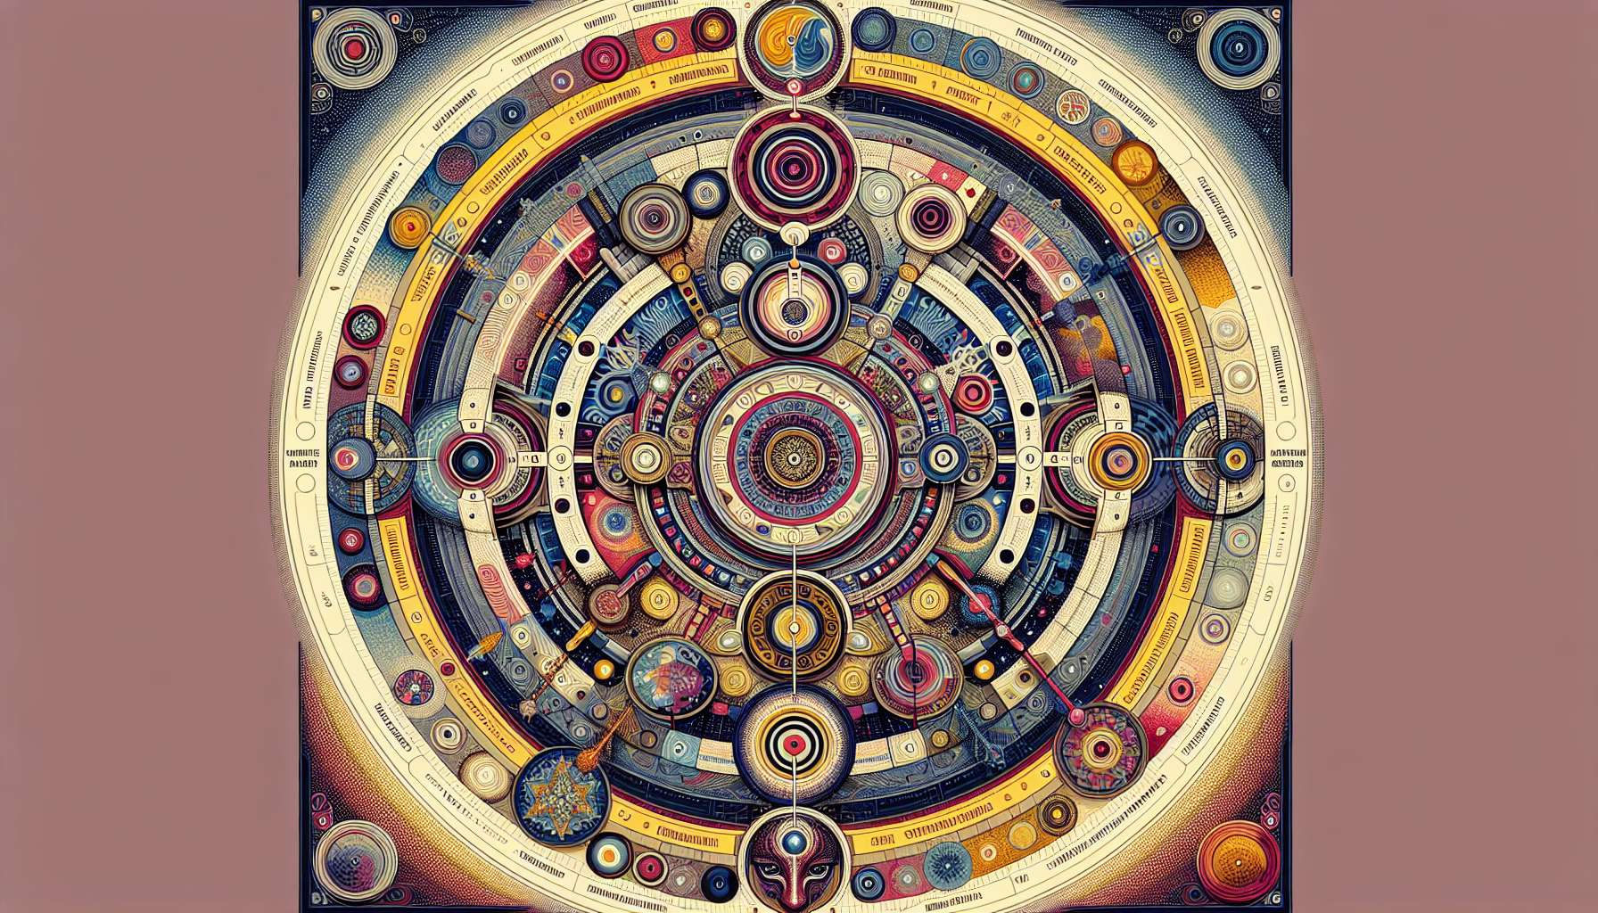

Capítulo 1.2: Presentación de Conceptos Clave y Terminologías  
  
El Diseño Humano es un sistema complejo y detallado que combina varias tradiciones y ciencias para crear un mapa único del diseño individual. Para navegar este sistema con eficacia, es crucial entender sus conceptos clave y terminologías. En su núcleo, el Diseño Humano es una síntesis de sabiduría antigua y ciencia moderna, proporcionando un marco integral para la comprensión del comportamiento humano y su potencial.  
  
Tipos: En el Diseño Humano, cada individuo pertenece a uno de cinco Tipos: Manifestantes, Generadores, Generadores Manifestantes, Proyectores, y Reflectores. Cada Tipo tiene una estrategia única para tomar decisiones e interactuar con el mundo. Por ejemplo, los Generadores encuentran cumplimiento al responder al mundo que les rodea, mientras que los Proyectores prosperan cuando son reconocidos e invitados por otros. Comprender el Tipo de uno puede tener un impacto profundo en cómo las personas abordan sus vidas e interacciones con los demás.  
  
Centros: Los nueve Centros en el Diseño Humano representan diferentes aspectos de tu ser y son similares a los chakras en el sistema de chakras tradicional. Pueden ser definidos (energía consistente) o indefinidos (abiertos a la condicionamiento). Por ejemplo, tener un Centro de la Garganta definido implica una forma consistente de comunicarse, mientras que un Centro de la Garganta indefinido podría significar que el estilo de comunicación de una persona está influenciado por quienes le rodean. Estos Centros son cruciales para entender cómo las personas procesan la energía e interactúan con el mundo.  
  
Puertas y Canales: Las 64 Puertas en el Diseño Humano, derivadas de los hexagramas del I Ching, representan energías o temas específicos. Los Canales, formados por la conexión de dos Puertas a través de un Centro definido, indican un rasgo o característica fija y consistente dentro de un individuo. Un ejemplo aquí podría ser alguien con el Canal 25-51, conocido como el Canal de la Iniciación, indicando el potencial de una persona para liderar a otros a través de nuevas experiencias o desafíos.  
  
Autoridad: Este concepto se refiere a cómo uno toma decisiones de acuerdo a su diseño. Puede variar desde la Autoridad Emocional, donde las decisiones se toman mejor con el tiempo y cuando se alcanza claridad emocional, hasta la Autoridad Esplénica, que es instantánea y basada en la intuición. Comprender la Autoridad de uno puede mejorar significativamente los procesos de toma de decisiones y llevar a elecciones más alineadas.  
  
Perfil: Esto combina dos números, derivados de las líneas del I Ching, y ofrece una visión de la personalidad de un individuo y su tema de vida. Por ejemplo, un Perfil 1/3 sugiere un camino de vida que implica investigación y descubrimiento seguido de ensayo y error.  
  
Para ilustrar, consideremos la historia de un Generador con Autoridad Sacral que luchaba con insatisfacción profesional. Al aprender a esperar para responder en lugar de iniciar acción y confiar en sus sensaciones instintivas, encontraron un rol que verdaderamente les energizó, transformando su enfoque hacia el trabajo y la satisfacción de la vida.  
  
Conclusiones Clave:  
- Tipos: Comprender el Tipo de uno (Manifestante, Generador, Generador Manifestante, Proyector, Reflector) proporciona la base para vivir en alineación con la energía natural de uno.  
- Centros: Los nueve Centros ilustran cómo procesamos y manifestamos la energía, destacando áreas de potencial fuerza y condicionamiento.  
- Puertas y Canales: Estos proveen percepciones sobre nuestros rasgos y características específicas, ofreciendo una comprensión más profunda de nuestro potencial y desafíos.  
- Autoridad: Identificar tu Autoridad es clave para tomar decisiones correctas para ti, asegurando que las elecciones estén alineadas con tu diseño.  
- Perfil: Tu Perfil aclara tu personalidad y tema de vida, guiándote hacia tu camino en el mundo.  
- Abrazar los conceptos del Diseño Humano permite una vida vivida en alineación con la verdadera naturaleza de uno, fomentando la auto comprensión, aceptación y crecimiento.